**飞跃手册**

**一、写在前面**

大家好，我是来自环境2101班的**熊兀**。在北京交通大学威海校区就读的这四年，我有幸获得**国家奖学金**，并入选了Lancaster University College at Beijing Jiaotong University（简称“兰卡”）的**Academic Dean’s List**。未来，我将前往**清华大学环境学院**攻读硕士学位。今天，我将为大家简单介绍一下环境工程专业，并分享一些自己和环境相关的点点滴滴。

**二、中外合办，英语优势**

北交与兰卡的**中外合作办学**机制，会要求大家在大一时主要修读中方的通识课和思政课，并从大二开始逐步开设英方的专业课。为了方便大家**适应全英的授课环境**，兰卡方会在前两年开设**四学期的英语技能课**，逐步教会大家正规的论文写作风格，并让大家逐步适应外教水平的英语口语、阅读、听力要求。这不仅让北交兰卡毕业的学生在四六级考试中获得优势，也方便大家更早地衔接上托福雅思等英语考试。在后续的考研保研和出国申请的面试环节，大家的**英语水平**都较其他学校学生有着**明显的优势**。

**三、专业课程，融会贯通**

从大二起开设的环境工程专业课，涉及水质工程、大气污染控制、环境微生物、分析化学、环境监测等多个不同领域。这些课程给我最大的感受是**“前后衔接相当密切”**、特别适合培养大家**举一反三式的学习习惯**。比如，在《普通化学》课上学到的**化学动力学反应方程和一二级模型**，一直到后续水文学中的湖泊box model、环境工程原理中的吸附解吸附反应器、分析化学中的滴定度计算、大气污染中的浓度计算都还会有应用。又比如，在《环境微生物》课上首次提到的**碳氮循环**，会逐渐从水生物学上的循环概念，升级到水质工程学中的污泥COD相关计算，也会让大家**一遍遍地融会贯通并加深印象**。这种密切的前后衔接，会让大家在修读环境工程专业的过程中，长期**保持充实感和熟悉感**。

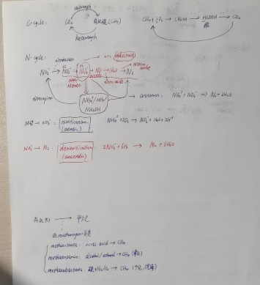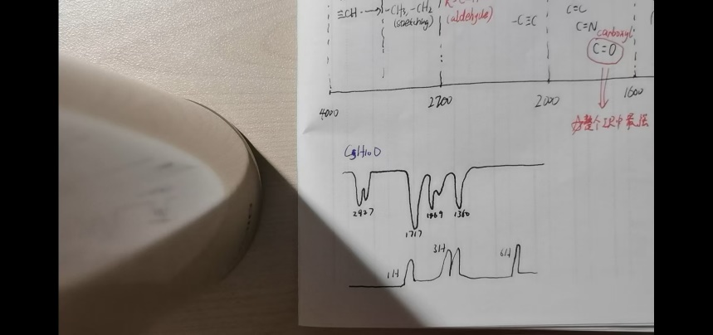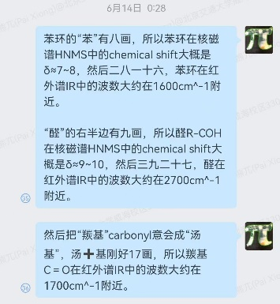

**四、实验天地，广阔自由**

学校提供给环境工程专业的同学们**充足的实验资源和充分的实验自由**，方便大家全身心推进自己的大学生创新创业项目和各类科创竞赛项目。在我的大三大四学年，实验室助管老师在**药品物资采买**和**大型仪器操作**上给予了我非常大的帮助，指导教师也在**论文修改**和**答辩申报**等环节给予了关键点拨。这方面完全不逊于北交主校区，以至于主校区的许多老师都很愿意来威海校区带学生和指导实验项目。

**五、我与环境，信念使然**

在我读中学的那几年，我的家乡雾霾和沙尘天非常频繁，严重时停课停学都是常有的事。生活环境让我深受触动，让我常常思考自己能做什么。**青年有志的激情**，转变成了校演讲比赛上的呼吁。演讲主题是半命题式的“xxx年后的我”，本意是为了职业发展教育，但我却把**“一千年后的我”**想象成了一棵化身在西北防沙林中的白杨树。**青年有为的善举**，转变成了**“纸于至善”回收活动**。那年夏天，我记得自己一个人前前后后协调学校和环保资源公司，为全校毕业生回收了数百斤的废纸废书，最终换回了好多环保耐用的再生文具。

**这些事情对我而言意义重大**，但旁人可能不甚理解。“你真以为这样就能改变世界吗？你有没有想过中国的环保问题到底是技术问题还是政策问题？”这是当时另一位同样义愤填膺但略有愤世嫉俗的同学对我的提问，我到现在也没完全想清楚这个问题。

但没关系，想不清楚又有何妨？**一切行为心为源，一切心念行为矩。**我就这样在不经意间慢慢地不再纠结这个问题，慢慢地做出了自己的大学专业选择，慢慢地确定了“**学习应该成为自己的一种信仰，对环境专业尤其如是”。**这几年来，我很开心感受到自己头脑变得更充实，能在技术领域了解到更多当年不甚理解的环境痛点，也很开心看到更多的人怀有这份共同的信仰。

这份信仰之下的精神力量，支撑着北大深圳邱国玉教授团队的无人机遥感结合AI的红树林碳核算工作，驱动着浙大肖欣老师从理科大类特立独行地选择分流到环境科学领域后的电化学原理研究，承载着南大朱文磊教授年轻有为的特聘教授的头衔与CCUS课题组研究的前沿进展……如果你去问他们：“中国的环境保护问题本质上是政策问题，还是技术问题？”，我想他们的回答应该是**认清政策的导向和局限性，同时永不放弃地努力实现技术上的突破**。正有如罗曼罗兰所说，“认清生活的真相，并依然热爱它”。

**六、写在最后**

我想，这从来不是一道选择题，而是一道开放论述题。书写作答的你们，可能就是一届届任重道远的环境人。